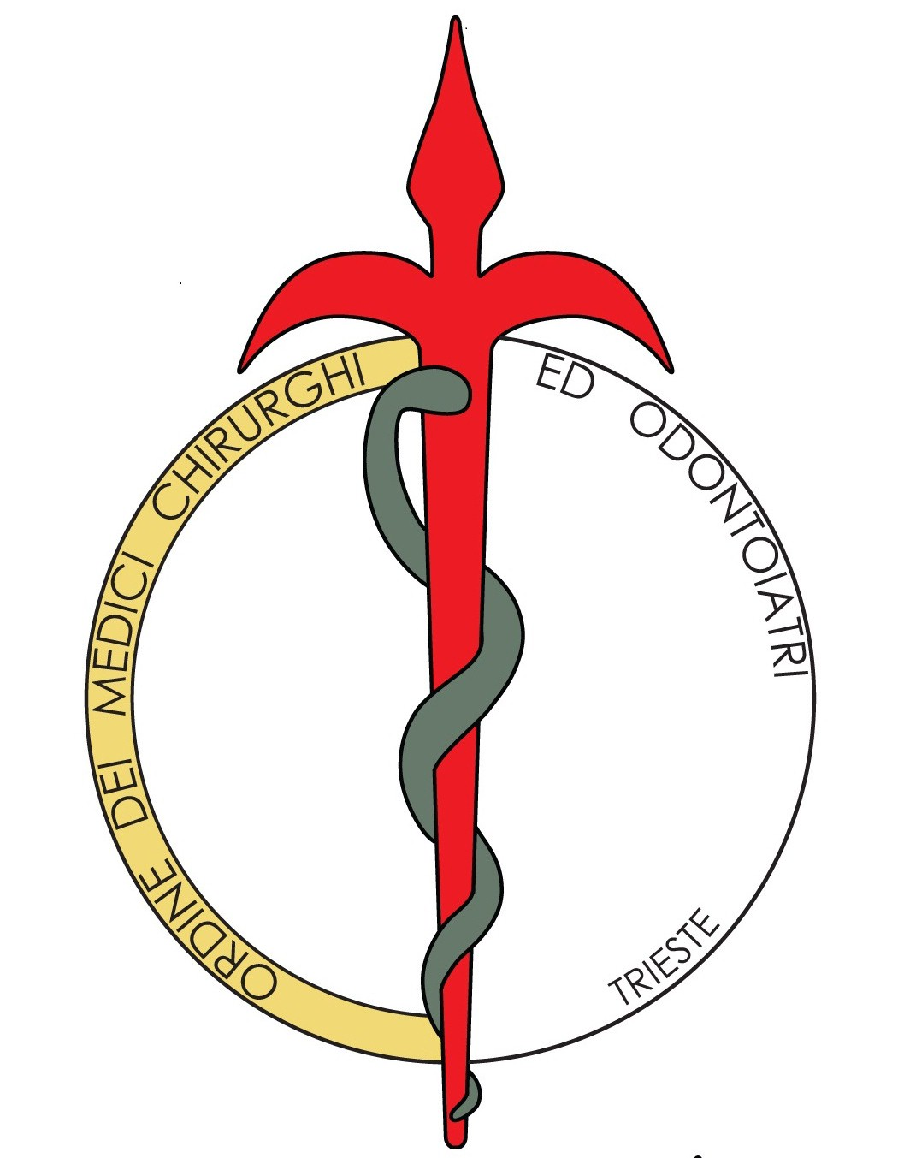

VENERDI‘ 25 OTTOBRE 2019
CORSO DI AGGIORNAMENTO
Centro di Formazione Emergenza ASUITS - Via Lodovico Mauroner, 2
BLS (BASIC LIFE SUPPORT) HEALTCARE PROVIDER CON UTILIZZO DELL’AED PER ADULTO, BAMBINO, E INFANTE“
Obiettivo formativo: 3
CREDITI ECM 8

Con il contributo della
Federazione degli Ordini dei Medici Chirurghi e degli Odontoiatri



Il corso si propone di fornire ai partecipanti le nozioni e le abilità necessarie per svolgere il proprio ruolo professionale nell'attività di supporto vitale di base e di defibrillazione in attesa del team di supporto avanzato. Questo per garantire il miglior grado di successo in termini di sopravvivenza nei casi di arresto cardiorespiratorio (ACR). Per quanto riguarda le nozioni teoriche l'apprendimento viene affidato ai partecipanti prima che frequentino l'aula fornendo loro il testo ufficiale American Heart Association BLS per operatori sanitari in modo da dedicare il maggior tempo possibile alle attività di addestramento. L'addestramento al BLS deve permettere un apprendimento veloce di manovre corrette ed efficaci , standardizzate in modo da garantire il massimo coordinamento tra tutti i potenziali soccorritori, sulla base di linee guida internazionali di Rianimazione Cardiopolmonare (CPR). Le linee guida sono scaricabili dal sito www.circulationaha.org. Il corso, indirizzato prevalentemente al personale operante in Area Critica, è corredato da certificazione internazionalmente riconosciuta e si avvale delle più attuali modalità didattiche.

Programma

Docenti:
Massimiliano Fiore
Marco Milo

14.15 – 14.35
INTRODUZIONE

14.35 – 15.35
PRATICA GUARDANDO IL VIDEO CON SUPERVISIONE ISTRUTTORI, UPDATE LINEE GUIDA; PRINCIPI DI BASE CPR ADULTI, COMPRESSIONI TORACICHE, VENTILAZIONE BOCCA A BOCCA, VENTILAZIONE CON MEZZI DI PROTEZIONE, COMPRESSIONI E VENTILAZIONI

15.35 – 15.50
CPR ADULTO A UN SOCCORRITORE: PRATICA GUARDANDO IL VIDEO E ADDESTRAMENTO CON ISTRUTTORE

15.50 – 16.00
VIDEO AHA: CPR BAMBINO, VENTILAZIONE ADULTO CON SISTEMA PALLONE-MASCHERA, CPR A DUE SOCCORRTITORI

16.00 – 16.15
PAUSA

16.15 – 16.35
AED INTRODUZIONE ED UTILIZZO. DIMOSTRAZIONE CPR A DUE SOCCORRITORI CON AED

16.35 - 17.05
ADDESTRAMENTO CON ISTRUTTORE: CPR A DUE SOCCORRITORI CON USO DELL'AED

17.05 – 17.35
CPR

17.35 – 18.15
PRATICA CON ISTRUTTORE: CPR A 1 E 2 SOCCORRITORI E USO DELL'AED NEL BAMBINO E NELL'INFANTE

18.15 – 18.55
SOFFOCAMENTO ADULTO E BAMBINO COSCIENTE, ADULTO E BAMBINO INCOSCIENTE, INFANTE COSCIENTE ED INCOSCIENTE: VIDEO E PRATICA CON ISTRUTTORE

18.55 – 19.05
VIDEO CONCLUSIVO: CONSIDERAZIONI FINALI E SOMMARIO

19.05 – 20.15
TEST SCRITTO E VERIFICA PRATICA

Responsabili Scientifici: Massimiliano Fiore.
Sede: Centro di Formazione Emergenza ASUITS – Via Lodovico Mauroner, 2
Iscrizioni
Sito Internet OMCEO TRIESTE: www.omceotrieste.it alla voce "INCONTRI"

NUMERO MASSIMO PARTECIPANTI CON OBBLIGO ECM: 10 Medici Chirurghi e Odontoiatri.

